**UNIVERSIDAD TECNOLOGICA DE SANTA CATARINA**



**Nombre: Natalia Benito Arcadio**

**Matricula :13657**

**Asignatura :optativa 1 creación de videojuegos**

**catedrático: Víctor Itiel Poot Ramirez**

**Parte 1 :videojuegos**

**PARTE 1 VIDEOJUEGOS**

**Nombre del videojuego: Mario Party 2**

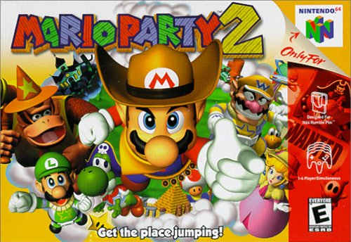

**Genero de videojuego: Minijuegos**

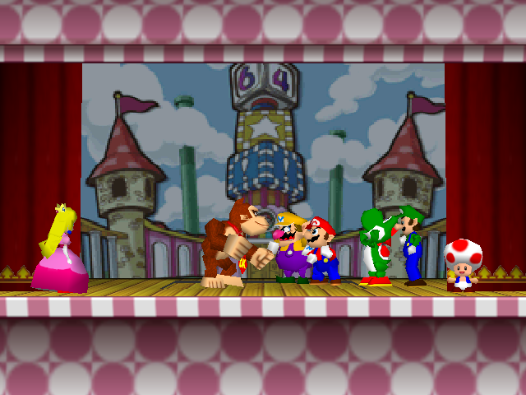

**Historia del videojuego que lograste entender con el tiempo jugado:**

La historia del juego da inicio cuando Mario y sus amigos se reúnen y deciden crear un nuevo mundo llamado Mario Land, sin embargo, surge una disputa entre los personajes con respecto al nombre de la nueva tierra creada.   
Wario está en desacuerdo con lo que piensa Mario y sus amigos, él quiere que se llame warioland, entonces todos empiezan a discutir sin pensar que algo más está ocurriendo.

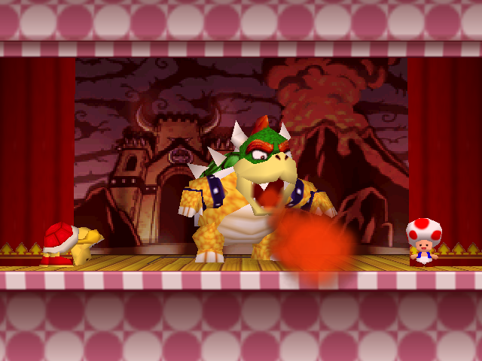

A medida que el grupo sigue defiendo el nombre que llevaría el nuevo mundo, Bowser invade y ataca Mario Land y Koopaque es una tortuga, corre para avisa a Mario y compañía de las atrocidades de Bowser en el nuevo mundo. Sin embargo, el grupo no le presta atención, pero gracias a intervención de toad el cual propone que el que logre derrotar al malvado de Bowser tendrá el derecho de darle el nombre a la nueva tierra de los juegos. Dando así a una nueva aventura.

Esta nueva aventura se trata de jugar con minijuegos que tienen una misión es decir ganar monedas y el que acumule más moneda gana.

Cada escena se recrea de diferentes gráficos o mapas en el cual los jugadores enfrentan desafíos para ganar monedas.

**Detalla algunos de los siguientes aspectos gráficos:**

Gráficos del videojuego (imágenes, diseños, personajes, etc.):

Diseño: imágenes

En cuanto a diseño de imágenes esta muy bien definida ya que el formato 3d hace que el jugador tenga más visión y una perfecta visualización de los componentes que rodean el juego y calidad satisfactoria. Que le da prácticamente un estilo único en cuanto a la animación de estas mismas.

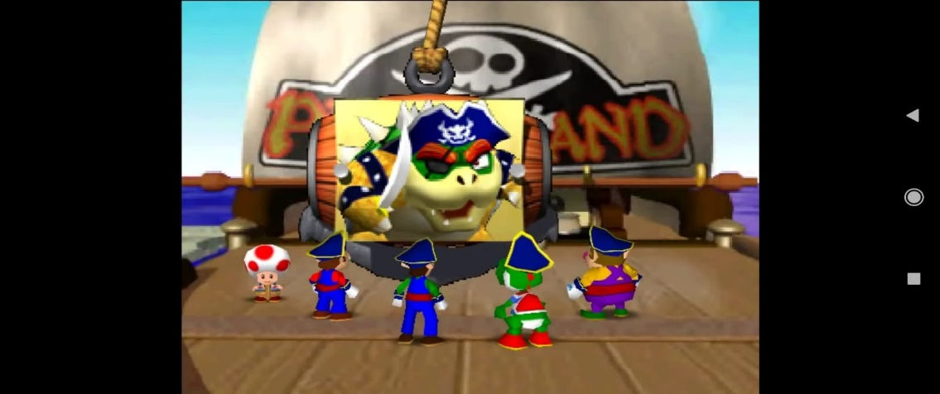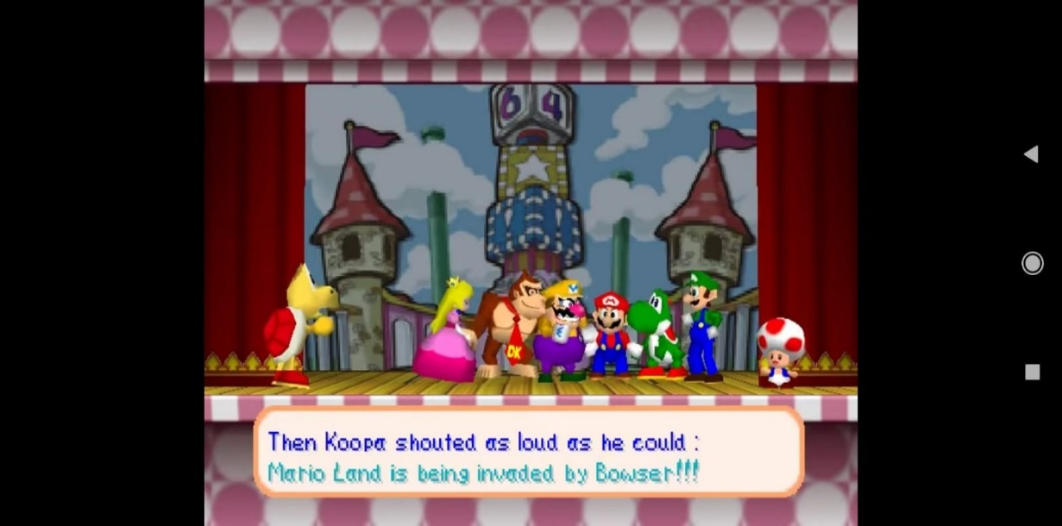

Con respecto al diseño las cosas más se destacan o se apreciar es que los escenarios de cada juego de tablero son temáticos y los personajes usan diferentes trajes de acuerdo con el escenario del tablero y lo que se va jugando.

Por ejemplo, si el escenario corresponde a un escenario de piratas el personaje viste de ese modo y así en cada juego. Alusivo y de acuerdo con el cada escenario.

Los escenarios de tablero están muy bien diseñados, todos los elementos son muy fáciles de distinguir y el desplazarse por el mapa del tablero es muy fácil y divertido.

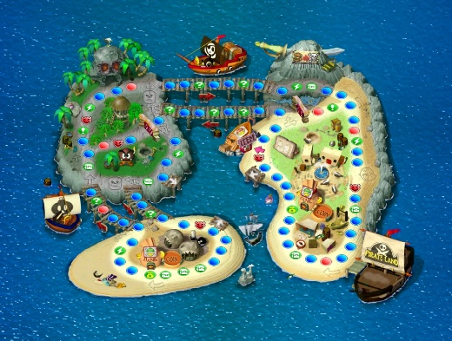En el juego se cuenta con 6 diferentes mapas de tablero estos tableros al igual que los personajes están diseñados en un formato 3D de acuerdo con evolución del juego este es un gran gráfico detallados, ya que se pueden visualizar con mayor precisión, movimiento y sobre todo la calidad visual.

Pirata Land

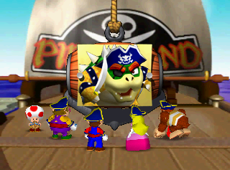

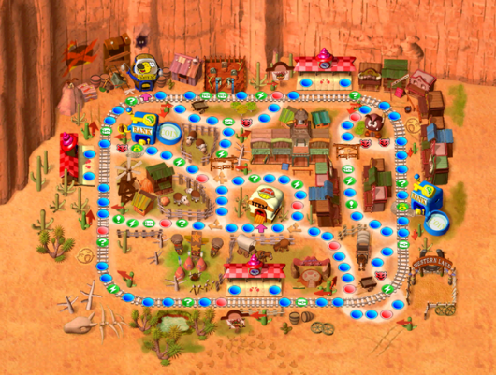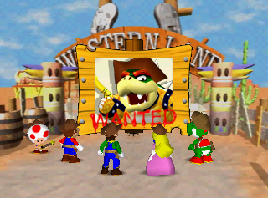

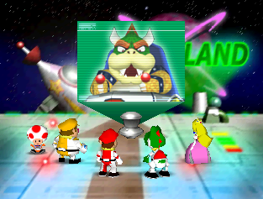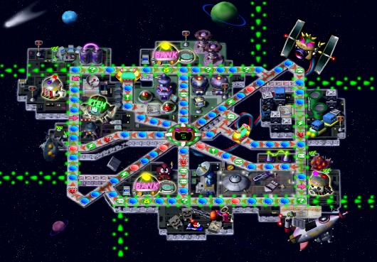

Western Land

Space Land

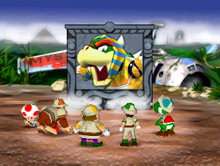

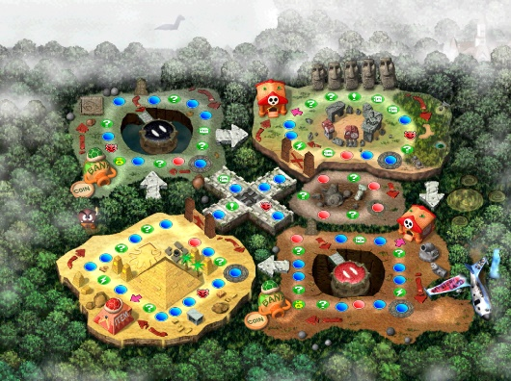

Mystery Land

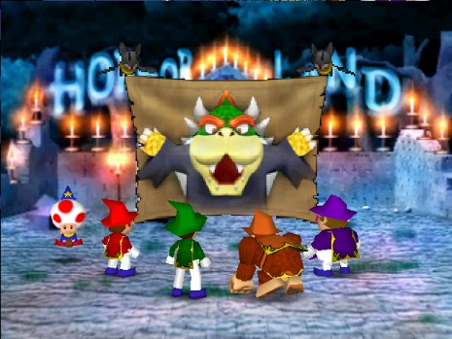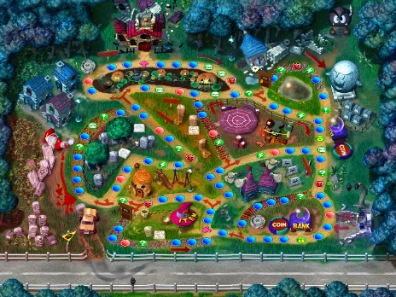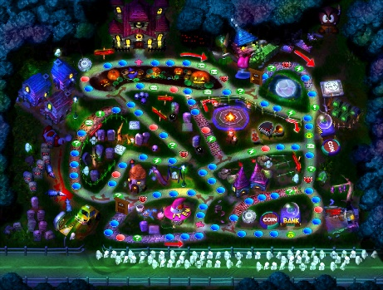

Horror Land

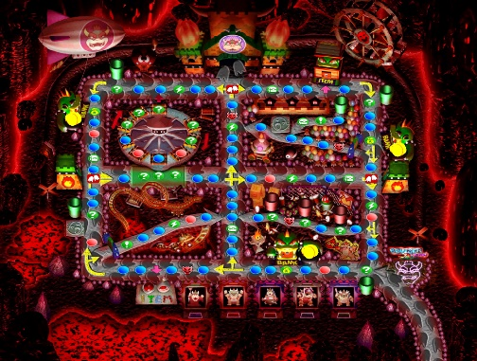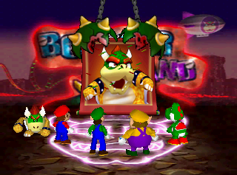

Bowser Land

Gráfico de personajes

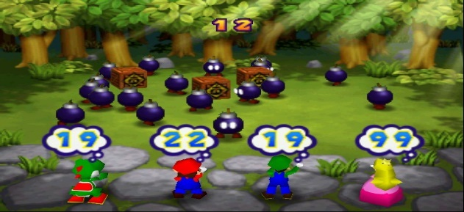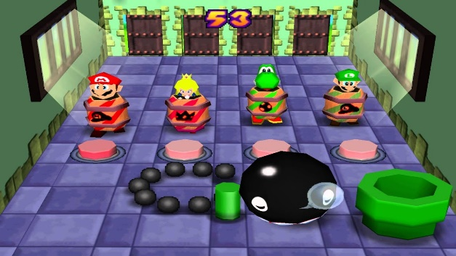El estilo gráfico tiene unos modelados o diseños para los personajes mucho más vistosos el formato 3D ayuda a que estos son más visibles para los jugadores, siendo también más expresivos a la hora del gameplay y los diferentes escenarios tridimensionales lucen de maravilla, siendo variados, detallados y muy coloridos, y por su puesto también mejores.

Cada objeto dentro del juego puede distinguirse muy bien, los planos o escenarios y detalladamente cada una.

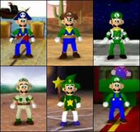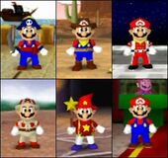

Luigi

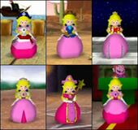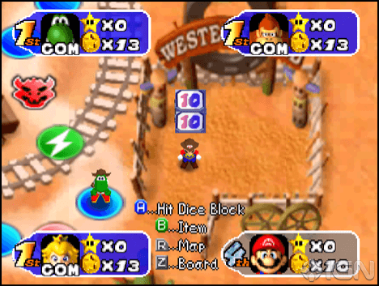

Mario

Peach

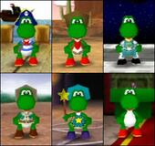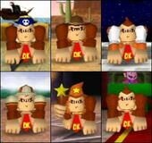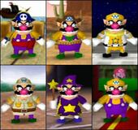

Donkey Kong

Wario

Yoshi

Jugabilidad:

Son 6 diferentes mapas de tablero, en cada juego en un mapa de tablero consta de un máximo de 4 jugadores, cualesquiera es lección de cada uno, los cuales pueden elegir entre los 6 personajes jugables.

Una vez que se han elegido el mapa del tablero y los jugadores, el jugador elige cuanto tiempo durará el juego del mapa del tablero, se podrá elegir entre 3 diferentes tempos de duración:

En cuanto a la jugabilidad, se elige primero el nivel con el tablero de juego como cuando se juega un juego de mesa.

* Juego básico: el cual consta de 20 turnos
* Juego estándar: el cual consta de 35 turnos
* Juego completo: el cual consta de 50 turnos

Ejemplo:

Para empezar el juego primero se tira un dado para saber el orden de quien participa primero:

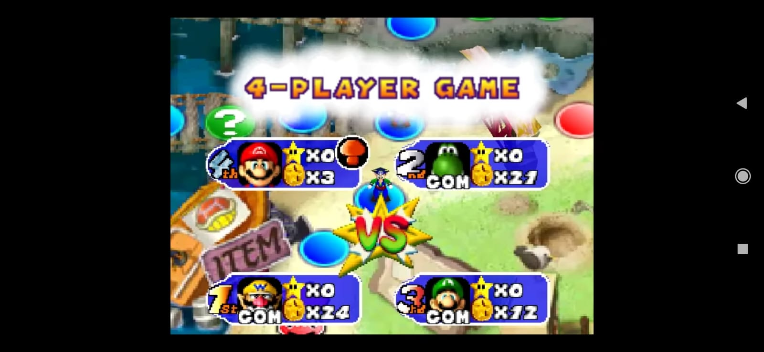Como se muestra primero en jugar es boswer,luego joshi,Luigi,y por último mario.

En el juego existen diferentes tipos de casillas los cuales tendrán diferentes efectos cuando caigan en ellas estos son:

  
 Si caes en este espacio ganas 3 monedas

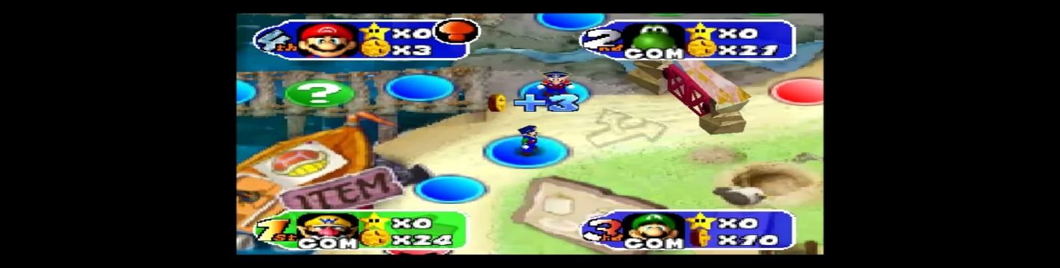

Casilla azul



Si caes en este espacio pierdes 3 monedas



Casilla de acción verdes

Casilla roja

Si caes en este espacio tendrán un evento dependiendo en el tablero que esté

Si caes en este espacio aparecerá Bowser y hará todo tipo de maldades, si no tienes monedas Bowser te dará 10 monedas

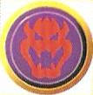

Casilla de Browser

El objetivo principal es conseguir la una mayor cantidad de estrellas que los demás jugadores, los cuales se consiguen comprándolas cuando pasemos por alguna casilla donde vendan la estrella o también robándolas a otros jugadores.

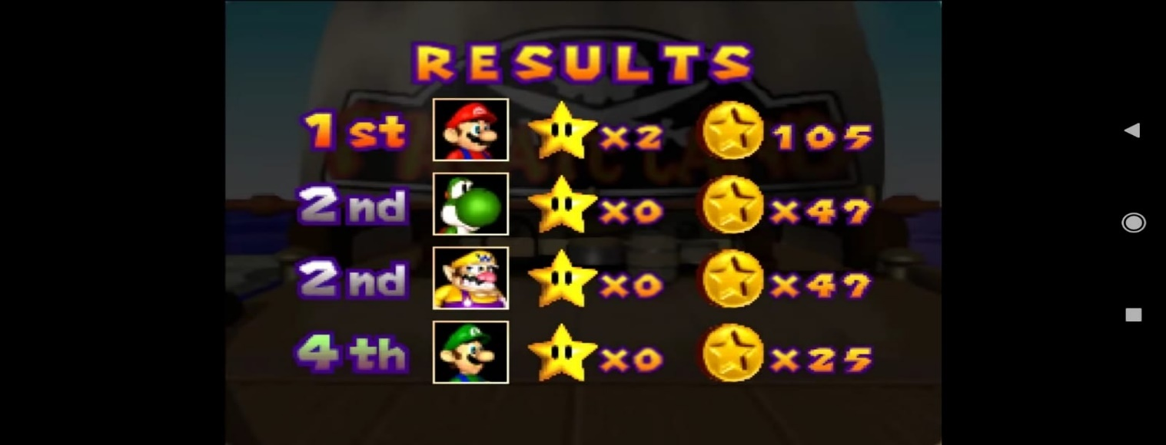

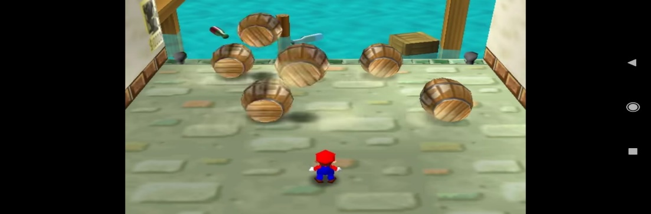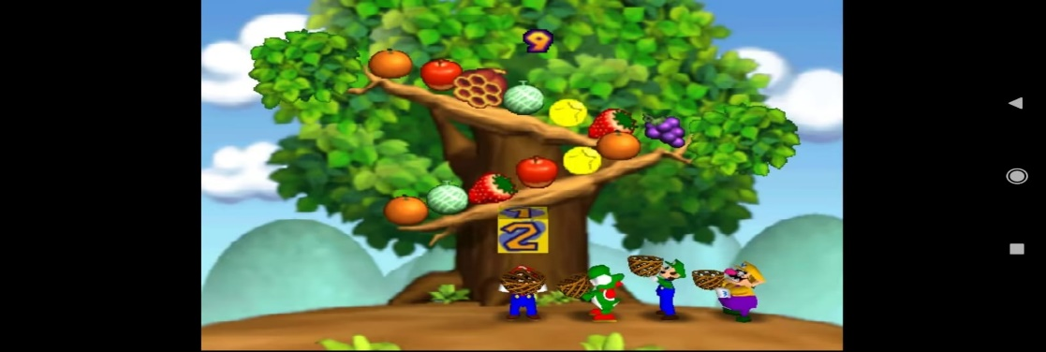La jugabilidad de cada minijuego es que tiene una amplia variedad de escenarios, cada minijuego tiene sus propias mecánicas de juego los cuales son explicadas antes de iniciar y al ganador de cada minijuego se le otorgaran monedas.

**De lo visto y trabajado en unity que aspectos puedes decir que se encuentran explícitamente en el videojuego:**

1.-De acuerdo con el juego lo que distingo es que hay una gran variedad de escenas muy pequeñas o planos muy pequeños es decir un solo terreno.

2.-Se utilizan muchos objetos como cubos, cilindros, esferas de una escala pequeña con propiedades de box collider.

3.-Su diseño está prácticamente establecido en 3d que la da mayor visibilidad al contenido para que sea un efecto realista.

4.-La velocidad con la que cuenta es de manera moderada o sea deseable para cualquier jugador que inicia el juego.

5.-Los niveles que utilizan son cortos y las dificultades que se tiene en cada nivel son muy fáciles.

6.-Las misiones de salto que se utilizan son moderadas y de manera lenta.

7.-El game over se obtiene cuando el jugador cumple con la misión del obstáculo o sea desbloquear el nivel del juego.

8.-La gravedad con la que se mueve cada objeto es moderada.

9.-La animación le da un toque especial a cada objeto.

10.-Los colores que se utilizan ayudan a que cada elemento sea más determinado y visibles.

11.-Se utilizan mucho el rigibody cuando un personaje choca este hace un grito y se aprecia una imagen de choque.

12.-Tambien cuando un objeto choca fuera del terreno cae al vacío.